Муниципальное бюджетное дошкольное образовательное учреждение детский сад № 8 муниципального образования Тимашевский район

Конспект непосредственно- образовательной деятельности по духовно- нравственному воспитанию в старшей группе: «Послушание- дело божье».

Воспитатель:
Прокопец Е. А.

г. Тимашевск
2015г.
Цель: Развитие личности ребенка, формирование базовой культуры на основе традиционных и нравственных ценностей.
Задачи:
- понимание значимости традиционных нравственных идеалов и
- формирование у детей основополагающих морально- нравственных идеалов, установок, ценностей, норм.
- формирование общей культуры дошкольников.
Материал: Хрестоматия «Православная культура для малышей».
Ход.
Воспитатель: (читает стихотворение «Заповедь для самых маленьких о послушании».
Слушаясь папу, слушаясь маму,
Ты начинаешь дорогу к храму.
Заповедь эта – к Богу ступень.
Нужно ей следовать каждый день!
Воспитатель: Ребята, давайте вспомним, что называют храмом?
Дети: Храм- это дом Божий.
Воспитатель: Назовите важное правило жизни.
Дети: Нужно всегда быть послушным.
Воспитатель: Вот сегодня мы с вами и побеседуем о первом, самом главном правиле для человека- о послушании . Кто определил человеку необходимость быть послушным?
Дети: Сам Бог дал людям это правило.
Воспитатель: Кто мне скажет, кого мы называем послушным?
Дети: Послушный тот, кто слушает родителей, спрашивает на все разрешение.
Воспитатель: Я расскажу одну историю об очень доброй послушной девочке по имени Мария.
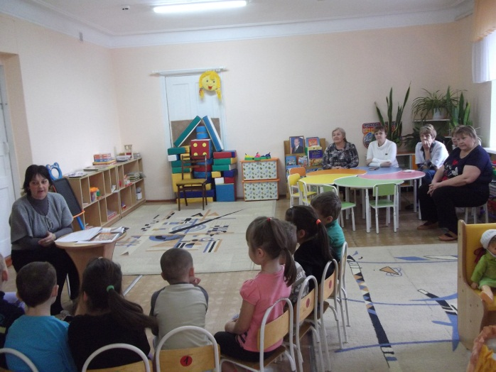

(Чтение рассказа «Послушание Марии». (Хрестоматия 2, стр. 28)
Воспитатель: Какой была девочка?
Дети: Доброй, послушной, любящей Бога.
Воспитатель: Кому была послушна Мария?
Дети: Родителям, Богу.
Воспитатель: Кем стала Мария, когда выросла?
Дети: Матерью Иисуса Христа.
Воспитатель: Кто сообщил Марии добрую весть?
Дети: Ангел, посланный Богом.
Воспитатель: Как Мария приняла весть?
Дети: Мария послушно, смиренно ответила: «Я выполню то, что повелел Бог».
Воспитатель: Что значит смиренно? Смирение-мир, доброта, послушание в душе человека. Из рассказа «Послушание Марии» мы видим, что послушным необходимо быть прежде всего Богу.(Читает стихотворение «Послушание»)
Послушанье- дело Божье
Стать послушным каждый может.
Слушай старших, отца и мать-
Бог даст тебе благодать!
Воспитатель: Что означает слово «благодать»? (Ответы детей). Благодать- добрая сила Бога, помогающая человеку. Какое повеление Бога человеку вы услышали в стихотворении?
Дети: Будь послушным.
Воспитатель: Когда Бог помогает человеку?
Дети: Когда человек проявляет послушание.
Воспитатель: Значит благодать Божья помогает человеку быть послушным, творить добро.
Физминутка.
Раз- подняться подтянуться.
Два- согнуться, разогнуться,
Три- в ладоши три хлопка,
Головою три кивка.
На четыре- руки шире,
Пять – руками помахать,
Шесть- на стульчик сесть опять.

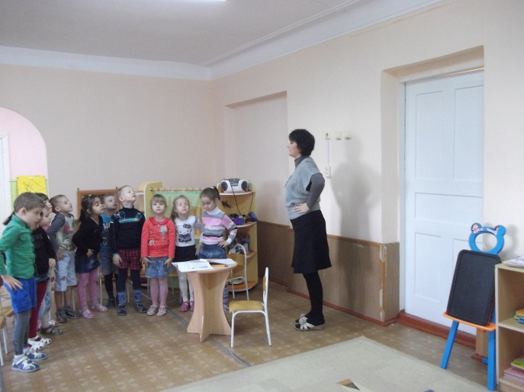

Игра «Скажи наоборот»
(хороший- плохой, добрый- злой, голодный- сытый, честный-лживый, трудолюбивый- ленивый, смелый –трусливый, жадный- щедрый, послушный…).
Дети: Непослушный.
Воспитатель: Представьте, какими вы вырастите, если вы будете делать только то, что вам захочется?
Дети: Упрямыми, злыми, жадными, драчунами, обманщиками.
Воспитатель: Думаю, что никто из вас не желает вырасти такими! Что же для этого нужно делать?
Дети: Слушаться родителей, жить по правилам Божьим.
Воспитатель: А бабушек, дедушек, воспитателей нужно ли слушаться?
Дети: Нужно.
Воспитатель: Что же может случиться , если вы не послушаетесь родителей и без разрешения уйдете из дому? (Рассуждения детей).Непослушание может привести к беде. Вспомните, в каких сказках герои нарушали заповеди послушания.
Дети: «Колобок», «Три поросенка», «Волк и семеро козлят», «Кот и петух», «Гуси- лебеди», «Сестрица Аленушка и братец Иванушка».
Воспитатель: А, вы знаете, как человек стал непослушным. (Чтение рассказа «Как человек стал непослушным». (Хрестоматия 2 стр. 26).

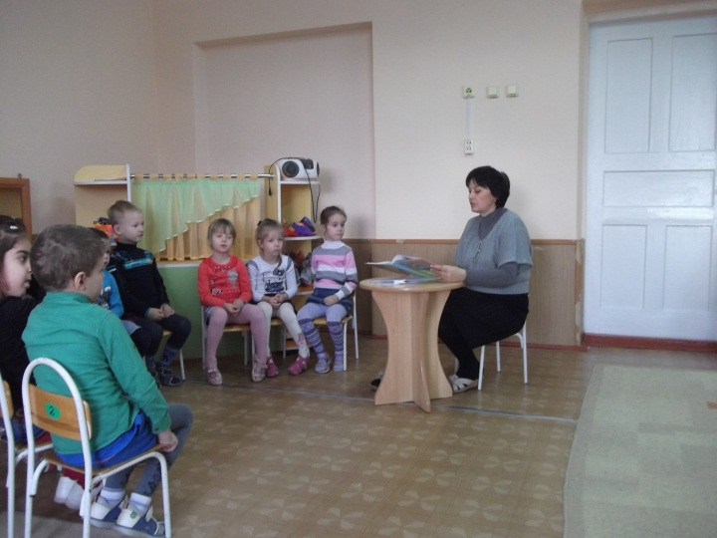
Воспитатель: Что случилось с Адамом и Евой в Раю, когда они проявили непослушание Богу – своему Отцу Небесному?
Дети: Они были изгнаны из Рая и горько плакали.
Воспитатель: Откуда появилось в мире зло?
Дети: Из- за непослушания Адама и Евы.
Воспитатель: Адам и Ева после непослушания перестали различать добро и зло, понимать, что хорошо, а что плохо, и стали очень несчастны. Вот сколько бед приносит непослушание. Оно огорчает не только Бога, но и наших любимых родителей. Вы ведь не хотите, чтобы ваши родители огорчались? Как вы должны относиться к родителям, вам поможет выяснить игра «Хорошо- плохо». Когда вы услышите, как недопустимо относиться к родителям, хлопните в ладоши.

Игра «Хорошо- плохо».
(Слушаться, помогать, грубить, ухаживать, обманывать, любить, кричать на родителей, жалеть, заботиться, благодарить, спрашивать на все разрешение).
Воспитатель: Надеюсь, что среди вас нет таких злых людей, которые плохо относятся к своим родителям. А бывает ли такое, что вы все- таки не слушаетесь родителей? (Ответы детей). Что же делать в таких случаях?
Дети: Просить прощения и исправляться.
Воспитатель: Кого в таком случае просят о помощи в послушании?
Дети: Бога.
Воспитатель: Правильно, Бога. Но вы сами должны из всех сил стараться слушаться родителей, даже если вам не хочется. Бог, видя старание, обязательно поможет. Дети, я надеюсь, что вы всегда будете внимательны и послушны вашим родителям, постарайтесь их никогда не огорчать. Примером послушания для людей является Сам Господь Иисус Христос. (Показ изображения Спасителя). Иисус Христос жил в городе Назарете со своими родителями и всегда был им послушен.

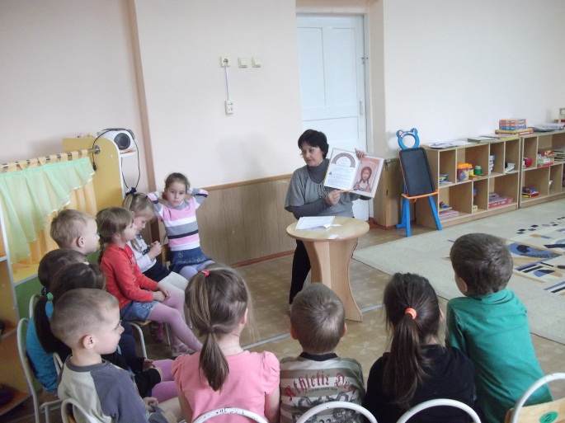
Воспитатель: О чем мы сегодня говорили ?
Дети: О послушании.
Воспитатель: Правильно, мы узнали, что слушаться родителей необходимо, что Бог через родителей говорит все, что нужно и полезно, помогает совершать добрые дела и идти по дороге добра.

